附件1
“个转企一件事”办理流程图
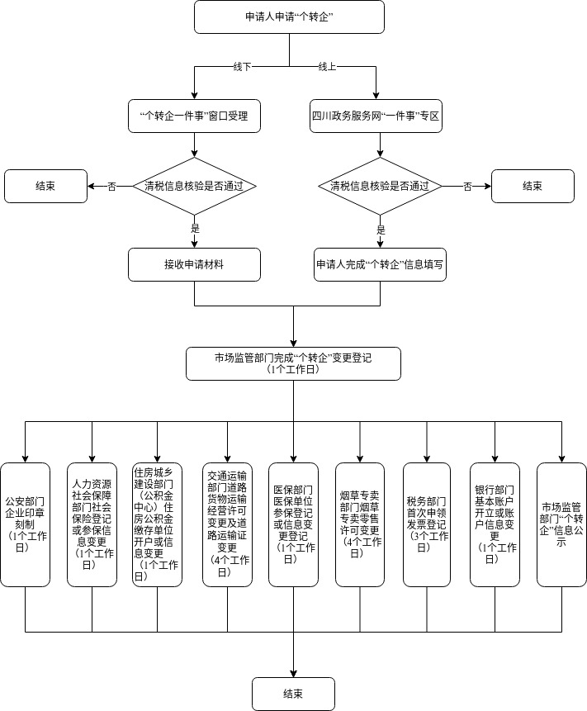

附件2

“个转企一件事”材料清单

材料名称 | 获取条件

清税信息核验
个体工商户清税证明材料 | 数据共享

“个转企”变更登记
《个体工商户转型为企业申请书》 | 提交或自动生成
转型为个人独资企业：  1.投资人签署的《个人独资企业登记（备案）申请书》。  2.投资人身份证件复印件（在申请书中粘贴身份证复印件即可）。  3.住所相关文件。  4.法律、行政法规和国务院决定在登记前须报经批准的或申请登记的经营范围中有法律、行政法规和国务院决定规定须在登记前报经批准的项目，提交有关批准文件或者许可证件的复印件。  5.个体工商户营业执照正、副本原件。  6.道路运输经营许可证及道路运输证原件（必要时）。  7.烟草专卖零售许可证原件（必要时） | 提交或自动生成
转型为合伙企业：  1.全体合伙人签署的《合伙企业登记（备案）申请书》。  2.全体合伙人签署的合伙协议。  3.全体合伙人的主体资格证明或自然人身份证明。  4.主要经营场所使用相关文件。  5.法律、行政法规规定设立特殊的普通合伙企业需要提交合伙人的职业资格证明的，提交相应证明。  6.法律、行政法规和国务院决定在登记前须报经批准的或登记的经营范围中有法律、行政法规和国务院决定规定须在登记前报经批准的项目，提交有关批准文件或者许可证件的复印件。  7.个体工商户营业执照正、副本原件。  8.道路运输经营许可证及道路运输证原件（必要时）。 | 提交或自动生成
转型为有限责任公司:  1.公司法定代表人签署的《公司登记（备案）申请书》。  2.公司章程（有限责任公司由全体股东签署，股份有限公司由全体发起人签署）。  3.股东的主体资格文件或自然人身份证明。  4.法定代表人、董事、监事和高级管理人员的任职文件。  5.住所使用相关文件。  6.法律、行政法规和国务院决定规定设立公司必须报经批准的或公司申请登记的经营范围中有法律、行政法规和国务院决定规定必须在登记前报经批准的项目，提交有关批准文件或者许可证件的复印件。  7.个体工商户营业执照正、副本原件。  8.道路运输经营许可证及道路运输证（必要时）。 | 提交或自动生成
《“个转企一件事”信息采集表》 | 提交或自动生成

企业印章刻制
“个转企”基本信息 | 数据共享
指定代表/委托代理人身份信息，联系电话，身份证图片 | 数据共享
法定代表人（投资人、执行事物合伙人）身份证图片 | 数据共享

社会保险登记或参保信息变更
“个转企”基本信息 | 数据共享
指定代表/委托代理人身份信息，联系电话 | 数据共享

住房公积金企业缴存登记或信息变更
“个转企”基本信息 | 数据共享
指定代表/委托代理人身份信息，联系电话 | 数据共享

道路货物运输经营许可变更及道路运输证变更
“个转企”基本信息 | 数据共享
指定代表/委托代理人身份信息，联系电话 | 数据共享
安全生产管理制度文本 | 提交

医保单位参保登记或信息变更登记
“个转企”基本信息 | 数据共享
指定代表/委托代理人身份信息，联系电话 | 数据共享

税务首次申领发票登记
“个转企”基本信息 | 数据共享

烟草专卖零售许可变更
“个转企”基本信息 | 数据共享
指定代表/委托代理人身份证明，联系电话，身份证图片 | 数据共享
投资人身份证图片 | 数据共享

基本账户开立或账户信息变更
“个转企”基本信息 | 数据共享
指定代表/委托代理人身份信息，联系电话 | 数据共享

附件3

个体工商户转型为企业申请书

：
本人经营的个体工商户名称为 ，统一社会信用代码 ，经营场所 ，登记机关 ，现因经营需要，申请转型为企业，拟转型企业名称为 ，企业类型为 ， 企业住所为 ，由 作为该企业的投资人。

本人承诺：债权债务已清算完结，如违法失信，由本人承担相应的法律后果和责任，并自愿接受相关行政执法部门的约束和惩戒。

个体工商户本人签名：
年 月 日

附件4

“个转企一件事”信息采集表（选填）
£企业印章刻制
刻章单位
印章种类 |  |  |  |  | （企业公章、财务专用章、发票专用章、合同专用章、法人名章、报关专用章）
印章名称 |  |  |  |  |  |  | 印章形状
印章规格 |  |  |  |  |  |  | 印章材质
£社会保险登记（“个转企”之前未以单位缴费）
单位地址 |  |  |  |  |  |  | 单位联系电话
单位联系人姓名 |  |  |  |  |  |  | 联系人电话
参保人员姓名1 |  |  |  |  |  |  | 学历
是否本省户籍 |  |  |  |  |  |  | 户籍地址
证件类型 |  |  |  |  |  |  | 身份证件号码
劳动合同  是否签订 |  |  |  |  |  |  | 合同期限（签订合同采集）
职业工种 |  |  |  |  |  |  | 用工形式
月工资性收入
参保人员姓名2 |  |  |  |  | ..... |  | .... |  | ....
£社会保险参保信息变更（“个转企”之前以单位缴费）
£住房公积金企业缴存登记（“个转企”之前未以单位开户）
单位发薪日
单位经办人 |  |  |  | 证件类型 |  |  |  | 证件号码
受托银行
缴存公积金中心
单位缴存比例 |  |  |  |  |  |  | 个人缴存比例
£住房公积金缴存单位信息变更（“个转企”之前以单位开户）
缴存公积金中心
£道路货物运输经营许可变更及道路运输证变更
£医保单位参保登记（“个转企”之前未以单位形式参保缴费）
£医保单位参保信息变更登记（“个转企”之前以单位形式参保缴费）
£税务申请领用发票
办税员姓名 |  |  |  |  |  |  | 身份证件类型
身份证件号码 |  |  |  |  |  |  | 移动电话
会计制度 |  |  |  |  |  |  | 总分机构类型
£烟草专卖零售许可变更（限转型为个人独资企业且经营场所地址未发生变更）
原许可证状态 |  | （）
生产经营能力、条件是否发生变化
 |  | 请填写主要变化
其他信息 |  | 根据国家烟草专卖局规定，烟草系统从业人员及其一定范围内的近亲属不得从事或参与私人营利性卷烟零售活动。请确认是否存在以下情形
 |  | “近亲属”指：配偶、父母、子女及其配偶、兄弟姐妹、祖父母、外祖父母、孙子女、外孙子女和其他具有扶养、赡养关系的亲属。“从事或参与所申请的卷烟零售活动”指：在卷烟零售企业（店）担任店主、实际经营、与他人合作或合伙经营、参股、担任重要职务、或担任营业员等情形。
£银行基本账户开立预约信息（“个转企”之前无单位银行基本账户）
预约人姓名 |  |  |  |  |  |  | 预约人手机号码
预约人固定电话 |  |  |  |  |  |  | 预约银行行别
开户银行区域 |  |  |  |  |  |  | 预约银行机构
£银行基本账户信息变更预约（“个转企”之前已开立单位银行结算账户）
预约银行机构 |  |  |  |  |  |  | 预约银行地址
预约银行行别 |  |  |  |  |  |  | 开户银行区域
预约人 |  |  |  |  |  |  | 联系电话

